

Литературно - исторический вечер,
посвященный юбилею О.Ф. Берггольц
«Пламенное сердце блокадного Ленинграда»
(метод погружения в эпоху)

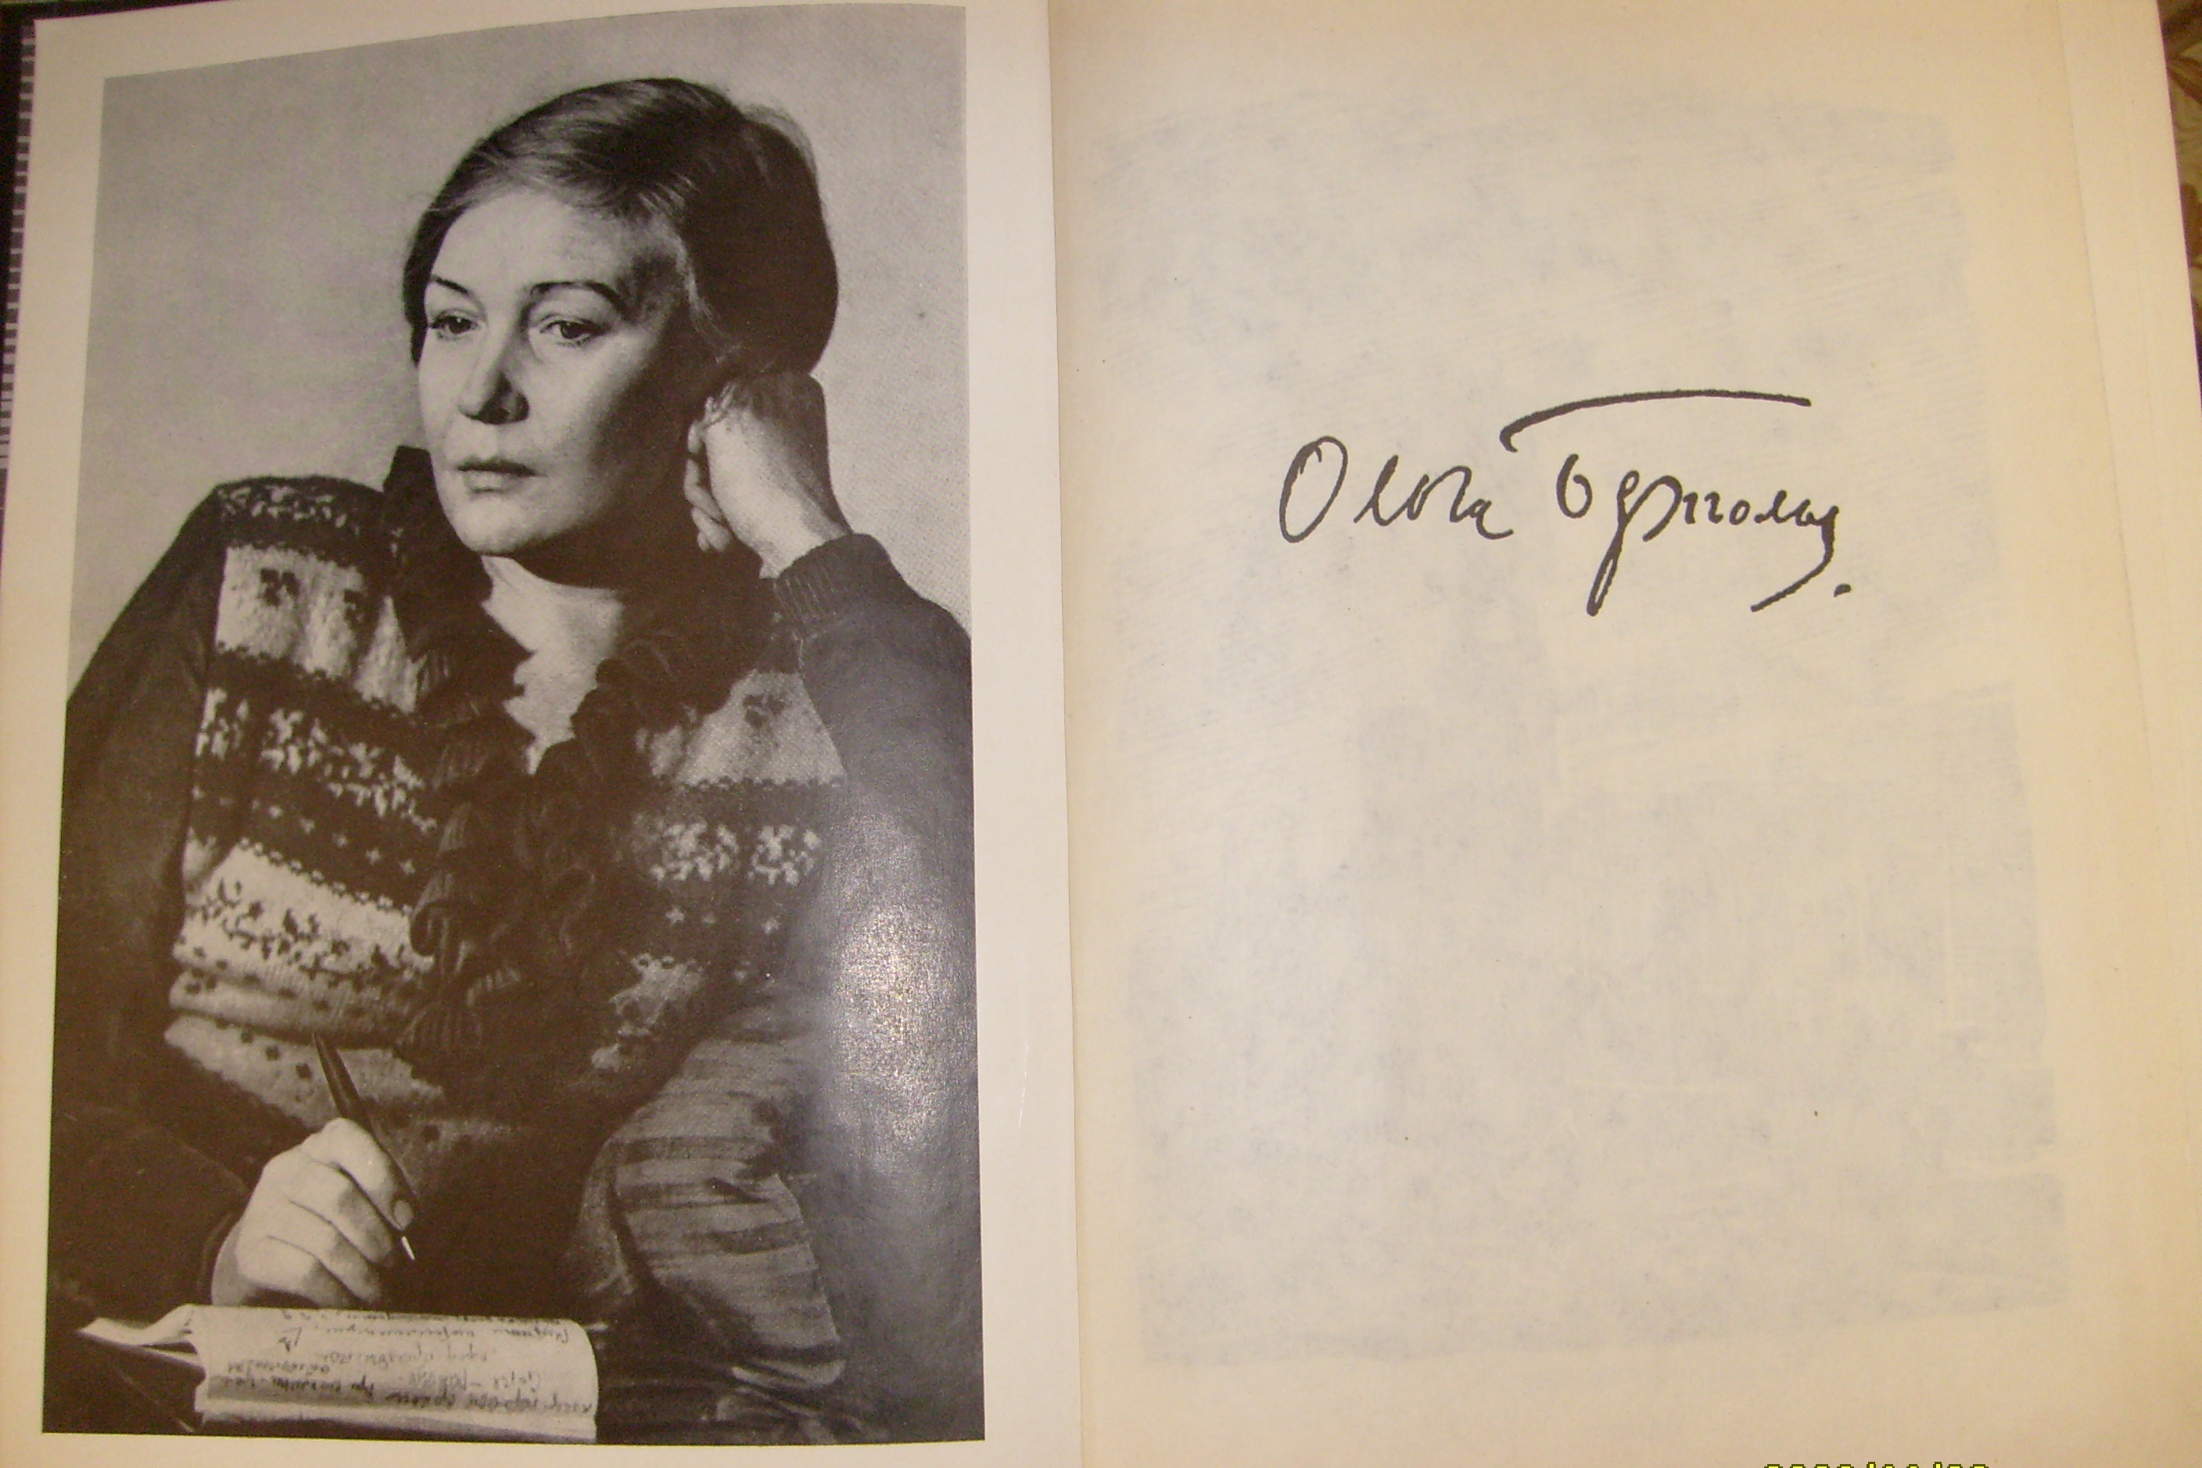

Цель: познакомить учащихся 8-9 классов с личностью О.Ф. Берггольц,
показать как ее судьба переплелась с историей г.Углича.

Задачи:
- способствовать развитию интереса к истории родного края;
- воспитывать чувство гордости, патриотизма, сопричастности к культурному наследию края.

Подготовка:
1. поиск художественной литературы по данной теме;
2. встреча с литераторами, музейными работниками;
3. изучение литературы, отбор отрывков из произведений О.Ф. Берггольц, связанных с историей г.Углича;
4. подготовка презентации по книге «Дневные звезды».

«Пламенное сердце блокадного Ленинграда»
Ведущий: Интерес к поэзии не ослабевает и в 21-м беспокойном и самоуверенном веке. Среди множества фамилий поэтов всегда найдётся место для О.Ф. Берггольц, для её мужественных, сердечных, добрых и суровых стихов. Они о счастье жить, о ненависти к несправедливости и злу, восторженный гимн душе человека.
«Блокадой начинается жизнь женщины – поэта блокада накрывает её железным крылом в годы зрелости, блокадой непонимания и равнодушия окрашены были её последние годы»,- пишет отец Рафаил (Симаков) в послесловии кн. Углич.
Поэтесса стала одним из символов города - героя Ленинграда. Ленинград и О.Ф. Берггольц неразделимы. В 1942 году она писала: Нам от тебя теперь не оторваться. Одною небывалою борьбой, Одой неповторимою судьбой Мы все отмечены. Мы - ленинградцы.
Дмитрий Иванович Шостакович назвал свою 7-ю симфонию Ленинградской. У О.Ф. Берггольц есть поэма, которая называется «Ленинградская поэма». Оба эти произведения рождены в Ленинграде в годы блокады: слайд (1;5млн. человек умерло. Захоронено на Пискаревском кладбище около 500 тысяч ленинградцев).
На нотных листах 7-й симфонии Шостаковича сохранились пометки «ВТ» (воздушная тревога) - музыка создавалась в условиях постоянного обстрела и бомбёжек.
Тогда же создавала лучше стихи и поэмы О.Ф. Берггольц. Она записывала речи для выступления по радио, дежурила на крышах домов в часы обстрела. Её личная биография полностью слилась с биографиями миллионов её соотечественников.
Ученица:
- О, какая отрада, какая великая гордость знать, что в будущем каждому скажешь в ответ:
- Я жила в Ленинграде в декабре сорок первого года, Вместе с ним принимала известия первых побед.
Ведущий 2: С городом Угличем тесно связано имя поэтессы О.Ф. Берггольц. Ее имя носит улица. Здесь она жила в детстве с 1918 по1921 год и бывала в 1953 году.
В начале гражданской войны, в 1918 году, в связи с очень тяжёлым продовольственным положением в Петербурге, мать увезла её с сестрой в наш город, где они прожили 2, 5 года (отец, военный хирург, был на фронте), слайд (Богоявленский монастырь, школа).
Берггольцы жили в небольших кельях Богоявленского монастыря. Об этом времени в книге «Дневные звёзды» поэтесса вспоминает:
Ученица: «Наш корпус был самым дальним, угловым, он стоял в конце монастырской стены, близ дремучего садика, над глубокими, притаившемся под огромными липами прудом, а в школу мы иногда ходили не по улице, а по тёмному коридору толстой каменной монастырской стены. Ходить по этому коридору было страшно, зато в оттепель не промокали валенки».
В её памяти сохранилось обаяние старинного городка, причастного к историческому прошлому России: здесь начиналась одна из великих трагедий русской истории - «смутное время».
Слайд (фото в детстве)
Первые стихи написаны Ольгой в 11 лет. Чтение стихотворения О. Берггольц «Мать».
В 1926 году она окончила школу и стала работать в издательстве «Красной звезды» курьером. Именно в этот период она встречалась со многими писателями и поэтами и состоялась, как поэт.
Комсомольская молодость в красной косынке дарила ей уверенность в скором счастье для всех. Словно бы к ней, Ольге, обращена знаменитая «Песня о встречном » поэта Бориса Корнилова, её первого мужа:
Нас утро встречает прохладой,
Нас ветром встречает река.
Кудрявая, что ж ты не рада
Весёлому пенью гудка?
Совсем молодым Борис Корнилов погиб в ГУЛАГЕ.
В 1930 году Ольга Берггольц окончила филологический факультет Ленинградского университета, работала в газетах Казахстана, затем Ленинграда.
В конце 30-х годов судьба послала ей жестокие испытания: одна за другой умирают её дочери. В 1938 году она была арестована по доносу. Камера тюрьмы травмировала её на всю жизнь. Но из этого страшного испытания поэтесса вынесла чуткую душу.
Неужели вправду это было:
На окне решетки, на деревьях.
Я забыла Б - сердце не забыло.
Это унижение и страх.
До сих пор не ровно и нечётко,
Всё изодрано, обнажено,
Точно о железную решётку
-Так о жизнь колотится оно...
В этом стуке - горестном и тёмном Различаю слово я одно: « Помни » говорит оно мне... Помню? Рада бы забыть - не суждено.
Выйдя из тюрьмы, О. Берггольц долго не могла прийти в себя, не могла писать стихов, встречаться со знакомыми. Но никто и не подозревал, что в её потрясённой, оклеветанной и униженной душе зреет неведомая сила, которой предстояло выразить себя в 1941 году:
Мы предчувствовали полыханье
Этого трагического дня.
Он пришёл. Вот жизнь моя, дыханье.
Родина! Возьми их у меня!
- Я поняла: наступило моё время, когда я смогу отдать Родине всё - свой труд, свою поэзию. Ведь жили же мы для чего-то все эти годы,- пишет О. Берггольц.
Она пробыла в Ленинграде всю блокаду. Работала на радио с августа 1941 года. Здесь был её пост, её работа, её дом. Её голос знали ленинградцы, её выступлений ждали. Её слова, её стихи входили в замёрзшие дома, вселяли надежду. Ольга Федоровна читала очерки, корреспонденции с фронта, письма, стихи. Она читала свои стихи просто, как будто разговаривала со всем миром о той страшной трагедии, которую он переживал. Страдания города, лишённого хлеба, воды и света, перешли все видимые пределы, а голос поэтессы ежедневно звучал в квартирах.
(на слайд) Я буду сегодня с тобой говорить,
Товарищ и друг Ленинградец,
О свете, который над нами горит,
О нашей последней отраде.
Товарищ, нам горькие выпали дни,
Грозят небывалые беды,
Но мы не забыты с тобой, не одной,
И это уже победа.
(О. Берггольц «... Я буду сегодня с тобой говорить ...»
Литературовед А.Л Павловский, мальчишкой переживший блокаду, описывает восприятие блокадниками её голоса и её стихов в страшном феврале 1942 года: «Все ждали радио - голоса надежды и ободрения. Стук метронома - ведь это радио-пульс города. И вот однажды, когда пульс города не бился уже несколько дней, в чёрных тарелках радио послышалось лёгкое шуршание.
Ведущий 2: Кто знает, сколько людских сердец, встрепенулось тогда ему навстречу! Сквозь шуршание и треск, собираясь с силами и вновь обессиливая, пробивался к людям чей-то слабый женский голос. И все услышали: голос говорил стихами!
Город, умиравший в ледяном параличе, отверз уста свои, чтобы прошептать стихи. Постепенно голос поэтессы окреп, поднялся, вырос и торжествующе зазвучал из ледяных раструбов уличных громкоговорителей:
Ведущий 3: (на слайд)
-Он придёт, ленинградский торжественный полдень,
Тишины, и покоя, и хлеба душистого полный.
О, какая отрада,
Какая великая гордость
Знать, что в будущем каждому скажешь в ответ:
-Я жила в Ленинграде
В декабре сорок первого года,
Вместе с ним принимала Известия первых побед».
Стихи О. Берггольц тех трагических дней были строги и скупы по словам...
Всего две краски: белая, как снег, и чёрная, как дым городских пожарищ, присутствовали в её лирике. Голос был тих от слабости, но наряду с болью и состраданием в нём всегда звучала надежда.
Героями стихов Берггольц были те, кто так или иначе переживал блокаду: бойцы северного фронта, защищающие город, шофёры, доставляющие хлеб по Дороге Жизни, рабочие, стоящие у станков, но чаще всего - женщины - ленинградки, переживающие вместе с городом трагические и великие дни:
(на слайд) Руками сжав обугленное сердце,
Такое обещание даю
Я, горожанка, мать красноармейца,
Погибшего под Стрельною в бою.
Мы будем драться с беззаветной силой,
Мы одолеем бешеных зверей,
Мы победим, клянусь тебе, Россия,
От имени российских матерей!
( ... « Я говорю с тобой под свист снарядов...»)
«Я думаю, что никогда больше не будут люди слушать стихи так, как слушали в ту зиму голодные, опухшие, еле живые ленинградцы. В блокадном кошмаре люди были способны отзываться на поэзию, на искусство-это свидетельство величие духа ленинградцев,- вспоминала позднее О. Берггольц.
В блокадном 1942 году созданы «Февральский дневник», «Ленинградская поэма». А стихи, очерки, корреспонденции, звучавшие в эфире, вошли в книгу « Говорит Ленинград» (1946г)
В блокадном Ленинграде Ольга Фёдоровна умирала, увядала, как увядает цветок... Её спасла сестра, которая привезла по «Дороге Жизни» продукты и отправила её в Москву.
слайд («Дорога Жизни»)
С 1 марта по 25 апреля 1942 года Ольга Фёдоровна находилась в Москве, где она сделала страшное для себя открытие:
«О Ленинграде всё скрывалось, о нём не знали так же, как об ежовскои тюрьме. Я рассказывала о нём, как когда-то говорила о тюрьме - неудержимо, с тупым посторонним удовлетворением... Трубя о нашем мужестве… Они скрывали от народа правду о нас» (Дневник, 1 марта 1942г.)
(слайд или иллюстр. Белоусова « Из дневника блокады »)
« А у нас на Кузнечном бадаевскую землю продают, - сказала я. - Когда бадаевские склады горели, оказывается, масса сахару расплавленного в землю ушла. Первый метр - 100 рублей стакан, второй - 50 рублей. Разводят водой, процеживают и пьют...
(«Дневные звёзды» стр. 135)
Страшным был итог блокады. За 900 дней погибло (по последним данным) 1,5 млн. ленинградцев. Это им посвящены печальные и торжественные слова, начертанные на мемориальной стене Пискаревского кладбища.
(слайд памятник на Пискаревском кладбище)
Их имён благородных мы здесь перечислить не сможем,
Так их много под вечной охраной гранита.
Но знай, внимающий этим камням:
Никто не забыт и ничто не забыто.
Много написала О. Ф. «О своей любви к Угличу-бриллианту в короне Государства Российского» - отмечает в послесловии книги «Углич» иеромонах Рафаил Симаков. Книга «Углич» написана ею в 22 года. Прочитав «Углич», отец Рафаил вспомнил, как его отец - блокадник, не рассказывав о блокаде, поминал: ... «кто не пережил блокаду, не знает, что такое война».
В 1964 году он был с отцом на Пискаревском кладбище, где его поразили доски не с именами, а цифрами, за которыми множество погибших. 9 Мая, в день Победы, ленинградцы приходят на Пискаревское кладбище. Они возлагают на холмы братских могил цветы. А некоторые - папиросы и хлеб. Маленький кусочек хлеба, в котором так нуждался каждый из похороненных там.
(Стих «Армия» - Томина Н.)
О своей судьбе, неразрывно связанной с судьбой страны и народа, рассказала в 1959 году О. Ф. Берггольц в автобиографической повести «Дневные звёзды». О событиях 1918 - 1920 г., происходившего в Угличе, написана книга «Углич». В последние годы жизни она была очень одинока, много болела. В ноябре 1975 года её не стало.
Дарование О. Ф. Берггольц было негромким, лиричным, но когда эпоха повернулась к ней своим жестоким лицом, талантливый поэт, мужественная женщина, искренне написала о её суровости, и жестокости. Она много страдала, но никогда не была равнодушной. Поэтесса стала частью нашей истории, стала легендой для тех, кто знал и любил её, для них, кому её поэзия помогала выжить и победить.
Закончить встречу с поэзией О. Ф. Берггольц хочется строками из её стихов:
(портрет О. Берггольц, Книги.)
Нам от тебя теперь не оторваться.
Одною небывалою борьбой,
Одной неповторимою судьбой Мы все отмечены.
Мы - ленинградцы.
Да будет наше сумрачное братство
Отрадой мира Лучшею навек,
Чтоб даже в будущем по ленинградцам
Равнялся самый смелый человек.

